ТЕХНИЧЕСКОЕ ЗАДАНИЕ

- Наименование, технические характеристики и объемы поставляемого товара
№  п.п | Наименование продукции. | Функциональные, технические, качественные, эксплуатационные характеристики. | Ед. изм. | Кол-во
1 | Фартук из полимерных материалов | Фартук изготовлен в соответствии с:  ГОСТ 12.4.029-76 «Фартуки специальные. Технические условия (с Изменениями N 1, 2, 3)»;  ТР ТС 019/2011 «О безопасности средств индивидуальной защиты».  Функциональные характеристики: Фартук предназначен для защиты работающих от растворов кислот концентрации до 80% и щелочей до 50%, от воды, нефти и нефтепродуктов, жиров и масел.  Технические характеристики:  Фартук выполнен с цельнокроеной нагрудной частью, с шейной бретелью, одна сторона которой настрочена вверху нагрудника справа, другая сторона продевается через шлевку, настроченную вверху нагрудника слева, и завязывается. В углах по линии талии настрочены завязки с усилителями из основной ткани.  Материал: 100% полиэфир с ПВХ-покрытием.  Цвет: темно-оливковый. Кислотостойкость (потеря прочности после обработки серной кислотой 80%) не более 15 %. Щелочепроницаемость материала (NaOH 50%), мин, не менее 6,0 х 103 .Должны быть кислотонепроницаемы при 80 % серной кислоты. Разрывная нагрузка не менее 500 Н в продольном направлении и не менее 350 в поперечном направлении. Водоупорность не менее 20000 Па. Стойкость к истиранию не менее 800 циклов. Потеря прочности от воздействия сырой нефти не более 15 %. Потеря прочности от воздействия бензина не более 15 %. Потеря прочности от воздействия масло индустриальное не более 15 %.  Размер: 97×120 см.  Наличие химических или механических повреждений на изделии не допускается.  Обязательно наличие маркировки. Маркировка должна соответствовать ТР ТС 019/2011  Конструкция представлена на эскизе:  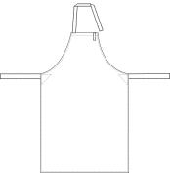 | шт | 24
2 | Подшлемник лето | Подшлемник изготовлен в соответствии с:  ТР ТС 017/2011 «О безопасности продукции легкой промышленности».  Технические характеристики:  Подшлемник состоит из передней и задней частей. Передняя часть с лицевым вырезом Подшлемник выполнен из трикотажного полотна или бязевого полотна.  Обязательно наличие маркировки. Маркировка должна соответствовать ТР ТС 017/2011  Конструкция представлена на эскизе:  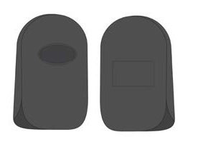 | шт | 21
3 | Подшлемник утепленный | Подшлемник изготовлен в соответствии с:  ТР ТС 017/2011 «О безопасности продукции легкой промышленности».  Технические характеристики:  Подшлемник вязаный состоит из передней и задней частей. Передняя часть с лицевым вырезом, оформленным трикотажной резинкой. Задняя часть выполнена с настроченной вязаной накладкой в области затылка. Подшлемник выполнен из полушерстяного трикотажного полотна и предназначен для защиты от пониженных температур и механических воздействий. Состав: шерсть 30%, полиакрилонитрил 70%.  Обязательно наличие маркировки. Маркировка должна соответствовать ТР ТС 017/2011  Конструкция представлена на эскизе: | шт | 40
4 | Жилет сигнальный 2 класса защиты | Жилет мужской сигнальный изготовлен в соответствии с:  ГОСТ 12.4.281-2014 «Система стандартов безопасности труда (ССБТ). Одежда специальная повышенной видимости. Технические требования»;  ТР ТС 019/2011 «О безопасности средств индивидуальной защиты».  Функциональные характеристики:  Жилет соответствует 2му классу сигнальной одежды повышенной видимости.  Защитные свойства (обозначение согласно ГОСТ 12.4.103-83) – Со  Технические характеристики:  Жилет выполнен прямого силуэта с центральной застежкой на ленту- липучку в двух точках. Жилет имеет нижние накладные боковые карманы. Охватывающие горизонтальные, а также вертикальные световозвращающие полосы настрочены на полочки и на спинку. Проймы, горловина, борт и низ окантованы тесьмой серого цвета.  Жилет выполнен из 100% полиэфира плотностью не более 120 г/кв.м, цвет – флуоресцентный оранжевый. Сигнальные элементы: световозвращаюшая лента шириной 5 см.  Обязательно наличие маркировки. Маркировка должна соответствовать ГОСТ 12.4.281-2014; ТР ТС 019/2011.  Конструкция представлена на эскизе:  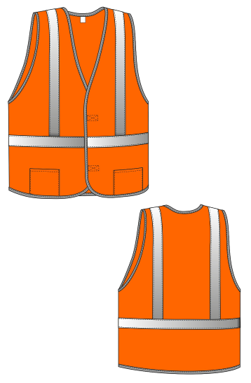 | шт | 189
5 | Белье х/б | Белье мужское трикотажное изготовлено в соответствии с:  ГОСТ 31408-2009 «Изделия трикотажные бельевые для мужчин и мальчиков. Общие технические условия»;  ТР ТС 017/2011 «О безопасности продукции легкой промышленности».  Технические характеристики:  Белье мужское состоит из фуфайки и кальсон. Фуфайка выполнена с боковыми и плечевыми швами, с длинными рукавами. внизу рукавов расположена притачная манжета. Вырез горловины обработан притачной обтачкой из основного трикотажного полотна. Низ фуфайки подогнут и застрочен. Кальсоны выполнены с двойной ластовицей и шаговыми швами. Передний разрез обработан полоской из основного трикотажного полотна. Верхний срез кальсон застрочен и стянут эластичной тесьмой. Низ кальсон имеет притачную манжету.  Применяемые материалы: трикотажное полотно из хлопчатобумажной пряжи 100% хлопок, плотность 180 г/кв.м.  Наличие химических или механических повреждений на изделии не допускается.  Обязательно наличие маркировки. Маркировка должна соответствовать ТР ТС 017/2011  Конструкция представлена на эскизе:  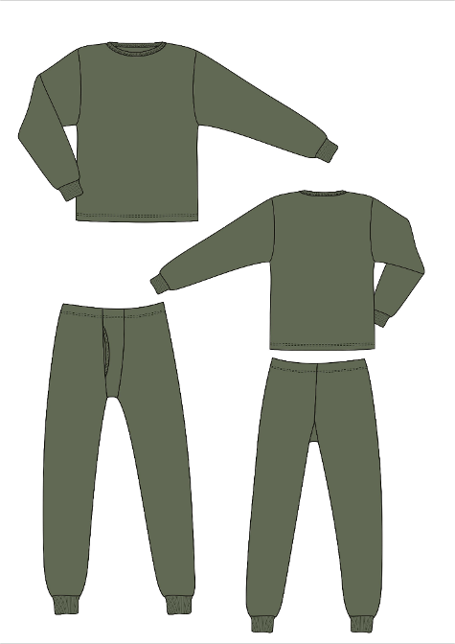 | комплет | 242
6 | Белье х/. утепленное | Белье мужское утепленное изготовлено в соответствии с:  ГОСТ 31408-2009 «Изделия трикотажные бельевые для мужчин и мальчиков. Общие технические условия»;  ТР ТС 017/2011 «О безопасности продукции легкой промышленности».  Технические характеристики:  Белье мужское состоит из фуфайки и кальсон. Фуфайка выполнена с боковыми и плечевыми швами, с длинными рукавами. Внизу рукавов притачная манжета из отделочного полотна. Вырез горловины обработан притачной обтачкой из основного трикотажного полотна. Низ фуфайки подогнут и застрочен. Кальсоны выполнены с двойной ластовицей и шаговыми швами. Передний разрез обработан полоской из основного трикотажного полотна. Верхний срез кальсон застрочен и стянут эластичной тесьмой, низ - имеет притачную манжету из отделочного полотна.  Применяемые материалы: основное трикотажное полотно с начесом из хлопчатобумажной пряжи 100% хлопок, плотность 230 г/кв.м.  Отделочное трикотажное полотно с начесом из хлопчатобумажной пряжи 100% хлопок  Наличие химических или механических повреждений на изделии не допускается.  Обязательно наличие маркировки. Маркировка должна соответствовать ТР ТС 017/2011  Конструкция изделия представлена на эскизе:  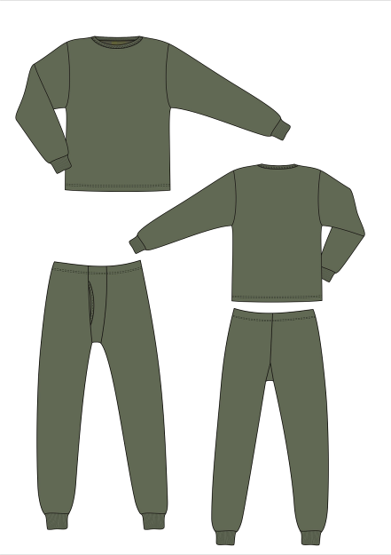 | комплект | 238
7 | Плащ для защиты от воды | Плащ изготовлен в соответствии с:  ТР ТС 019/2011 «О безопасности средств индивидуальной защиты»  Функциональные характеристики: Плащ предназначен для защиты от воды.  Защитные свойства (обозначение согласно ГОСТ 12.4.103-83) - Вн  Технические характеристики:  Плащ удлинённый, прямого силуэта, с центральной застежкой на двухзамковую тесьму-«молнию». Нижние части полочек имеют накладные карманы, закрывающиеся клапанами. Капюшон втачной, с кулисой по лицевому краю, которая стягивается эластичным шнуром, выходящим через люверсы в подгибке кулисы, и регулируется фиксаторами. Концы шнура оформлены пластмассовыми наконечниками. Все швы проклеены специальной лентой, исключающей попадание влаги.  Материал: 100% полиэфир с ПВХ-покрытием с изнаночной стороны, плотность 225 г/кв.м. Водоупорность ткани – не менее 15 000 мм вод. ст.  Цвет: темно-синий  Наличие химических или механических повреждений на изделии не допускается.  Обязательно наличие маркировки. Маркировка должна соответствовать ТР ТС 019/2011  Конструкция представлена на эскизе:  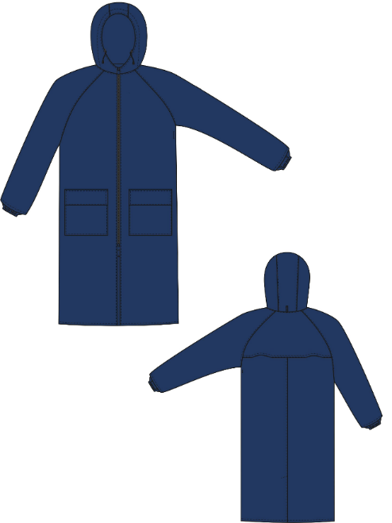 | шт | 130
8 | Костюм из смесовых тканей | Костюм мужской летний для защиты от механических воздействий и ОПЗ изготовлен в соответствии с:  ГОСТ 12.4.280-2014 «Система стандартов безопасности труда (ССБТ). Одежда специальная для защиты от общих производственных загрязнений и механических воздействий. Общие технические требования»;  ТР ТС 019/2011 «О безопасности средств индивидуальной защиты».  Функциональные характеристики: Костюм предназначен для защиты от общих производственных загрязнений и механических воздействий, и состоит из куртки и брюк прямого силуэта.  Защитные свойства (обозначение согласно ГОСТ 12.4.103-83) - Ми З  Технические характеристики:  Куртка выполнена прямого силуэта, с притачным поясом с настроченными патами в области боковых швов, фиксирующимися на контактную ленту. Центральная застежка потайная на 4 петли и пуговицы, а также со сквозной верхней петлей и пуговицей.  Воротник втачной, отложной. На каждой полочке предусмотрено наличие кокетки, а также нагрудные накладные карманы, которые закрываются клапаном, фиксирующимся на контактную ленту посередине клапана. Внизу полочек предусмотрены нижние накладные карманы, которые имеют клапаны, фиксирующиеся на контактную ленту по краям клапана. На спинке выполнена кокетка. Рукава двухшовные с налокотниками. Манжеты рукавов застегиваются на прорезную петлю и пуговицу. В области подмышечных впадин выполнены вентиляционные отверстия в виде обметанных и прорубленных петель. Внизу на кокетках полочек и спинки расположены световозвращающие полосы шириной 50 мм с образованием канта шириной 3 мм. Кокетки полочки и спинки выполнены из отделочной ткани красного цвета.  Брюки прямого силуэта с застежкой гульфика на молнию, с притачным поясом, который застегивается на петлю и пуговицу, в области боковых швов расположены паты с петлей и двумя ответными пуговицами, пришитыми на пояс. Пояс имеет семь шлевок. На передних половинках расположено два боковых кармана с отрезным бочком, на задних половинках один накладной карман. Также на задней правой половинке имеется карман для инструментов. На брюках выполнены усилительные наколенники. Низ брюк обработан швом в подгибку с закрытым срезом.  На куртке и на брюках с внутренней стороны предусмотрено наличие ленты ФИО, для определения принадлежности изделия.  Применяемые материалы: смесовая ткань, содержание хлопка – не менее 20%, плотность 200 г/кв.м. Разрывная нагрузка ткани не менее 400 Н. Разрывная нагрузка швов не менее 250 Н. Стойкость к истиранию не менее 500 циклов. Водоупорность не менее 1800 Па. Маслоотталкивание не менее 5 балл.  Основной цвет: серый, отделочный – красный  Обязательно наличие маркировки. Маркировка должна соответствовать ТР ТС 019/2011  Логотип на спине белого цвета ЗАО "Пензенская горэлектросеть".  Размер 292*73  Логотип на спине белого цвета ЗАО "ПГЭС".  Конструкция представлена на эскизе:  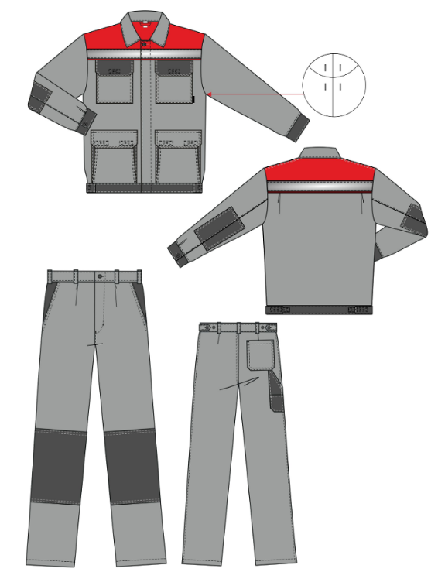 | комплект | 339
9 | Куртка на утепляющей прокадке | Куртка мужская для защиты пониженных температур изготовлена в соответствии с:  ТР ТС 019/2011 «О безопасности средств индивидуальной защиты».  Функциональные характеристики: Куртка мужская защищает от пониженных температур и соответствует 3(4) классу защиты от пониженных температур воздуха и ветра, предназначена для эксплуатации в I, II, III, IV и особом климатических поясах.  Защитные свойства (обозначение согласно ГОСТ 12.4.103-83) - Тнв  Технические характеристики:  Куртка выполнена прямого силуэта, с притачной утепленной подкладкой Куртка с внутренним ветрозащитным клапаном, с центральной застежкой на 6 потайных петель и пуговиц. Утепляющий пакет куртки выглядит следующим образом: ткань верха + ветрозащитная ткань + 3 слоя утеплителя + спанбонд + подкладка.  Полочки состоят из кокетки, средней и нижней частей. Средняя часть имеет нагрудные накладные карманы с клапанами, которые фиксируются на контактную ленту по центру. Нижняя часть полочки выполнена с боковыми накладными карманами с объемом со стороны борта и с клапанами. Боковая сторона кармана входит в боковой шов куртки, другая - фиксируется на контактную ленту. Все клапаны со скошенными уголками. Левая полочка с притачной планкой вдоль борта. Спинка состоит из трех частей: кокетки, средней и нижней частей. По линии талии спинка стянута эластичной тесьмой.  Рукава втачные двухшовные, с налокотниками, передняя часть рукавов с поперечным членением ниже линии локтя. Низ рукава обработан швом в подгибку с закрытым срезом. Воротник втачной типа «стойка», с застежкой на контактную ленту, утепленный. Внутренняя стойка выполнена из трикотажа.Капюшон съемный, утепленный, состоит из двух боковых и средней части, с подбородочной частью («ушками»), которая фиксируется на контактную ленту. По лицевому вырезу капюшона проходит кулиса, которая стягивается шляпной резинкой, проходящей через две пары люверсов и фиксаторы с кольцами-ограничителями. На средней части капюшона пата– затяжник, который фиксируется на контактную ленту. Капюшон пристегивается к куртке на прорезные петли  Внизу куртки в шве подгибки расположена кулиса, которая стягивается шляпной резинкой, проходящей через две пары люверсов, фиксаторы и петельки внизу боковых швов притачной подкладки. На притачной утепляющей подкладке левой полочки расположен нагрудный накладной карман. Рукава притачной подкладки выполнены с трикотажными напульсниками. По шву горловины спинки расположена вешалка.  Все отделочные строчки выполнены нитками серого цвета.  Вверх от шва притачивания кокеток полочек с образованием канта шииной 3 мм, а также вверху средней части спинки под кокеткой проходит световозвращающая полоса шириной 50 мм. Воздухопроницаемость не более 40 дм3м2с. Разрывная нагрузка ткани не менее 400 Н. Разрывная нагрузка швов не менее 250 Н. Стойкость к истиранию не менее 500 циклов.  Применяемые материалы:  Ткань верха состоит из 80% полиэфира, 20% хлопка; с водоотталкивающей отделкой, плотность 200 г/кв.м, основной цвет серый, отделочные – красный и черный.  Утеплитель: «Синтепон» или соответствующий по своим свойствам эквивалент, состав сырья 100% полиэфир плотностью 150 г/ кв.м.  Подкладочная ткань: состав сырья 100 % полиэфир, плотность 60 г/кв.м, цвет черный.  Спанбонд предназначен для предотвращения миграции утеплителя.  Ветрозащитная ткань: состав сырья 100% полиэфир, плотность 60 г/кв.м.  Сигнальный элемент: полосы из световозвращающего материала шир. 50 мм.  Обязательно наличие маркировки. Маркировка должна соответствовать ТР ТС 019/2011  Размер 292*73  Логотип на спине белого цвета ЗАО "ПГЭС".  Конструкция представлена на эскизе:  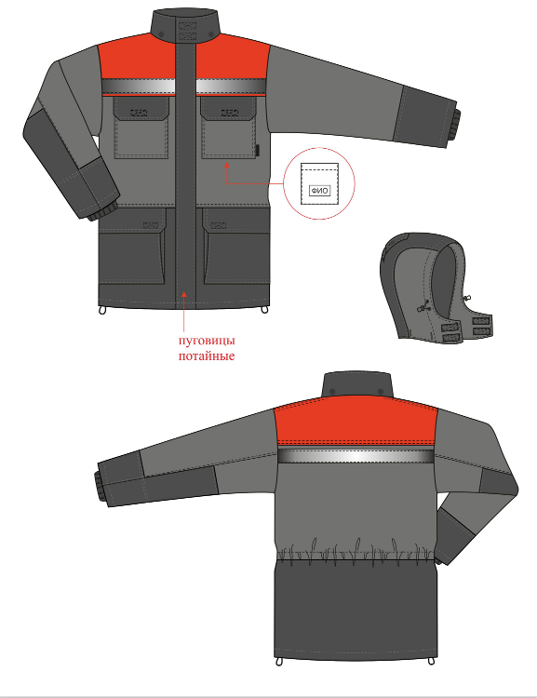 | шт | 2
10 | Костюм на утепляющей прокладке | Костюм для защиты пониженных температур изготовлены в соответствии с:  ТР ТС 019/2011 «О безопасности средств индивидуальной защиты».  Функциональные характеристики: костюм защищают от пониженных температур и соответствуют 3(4) классу защиты от пониженных температур воздуха и ветра, предназначены для эксплуатации в I, II, III, IV и особом климатических поясах.  Защитные свойства (обозначение согласно ГОСТ 12.4.103-83) - Тнв  Технические характеристики:  Брюки выполнены с притачной утепленной подкладкой. Утепляющий пакет брюк выглядит следующим образом: ткань верха + ветрозащитная ткань + 2 слоя утеплителя + спанбонд + подкладка.  Брюки имеют центральную застежку на тесьму-молнию, а также широкий пояс с застежкой на две петли и пуговицы. На передних половинках расположены боковые накладные карманы и наколенники. Задние половинки брюк с вытачками. Расширенный пояс простеган зигзагообразными строчками. На поясе предусмотрено 5 шлевок для ремня и пуговицы для крепления бретелей (две спереди и одна сзади).  Брюки имеют съемные бретели со вставкой с двойной эластичной тесьмой, пристегиваются на 3 петли на бретелях (2 на спинке и одна спереди) и 3 пуговицы на поясе. Под наколенниками проходит охватывающая световозвращающая полоса шириной 50 мм. Воздухопроницаемость не более 40 дм3м2с. Разрывная нагрузка ткани не менее 400 Н. Разрывная нагрузка швов не менее 250 Н. Стойкость к истиранию не менее 500 циклов.  Применяемые материалы:  Ткань верха состоит из 80% полиэфира, 20% хлопка; с водоотталкивающей отделкой, плотность 200 г/кв.м, основной цвет черный.  Утеплитель: «Синтепон» или соответствующий по своим свойствам эквивалент, состав сырья 100% полиэфир плотностью 150 г/ кв.м.  Подкладочная ткань: состав сырья 100 % полиэфир, плотность 60 г/кв.м, цвет черный.  Спанбонд предназначен для предотвращения миграции утеплителя.  Ветрозащитная ткань: состав сырья 100% полиэфир, плотность 60 г/кв.м.  Сигнальный элемент: полосы из световозвращающего материала шириной. 50 мм.  Обязательно наличие маркировки. Маркировка должна соответствовать ТР ТС 019/2011  Конструкция представлена на эскизе:  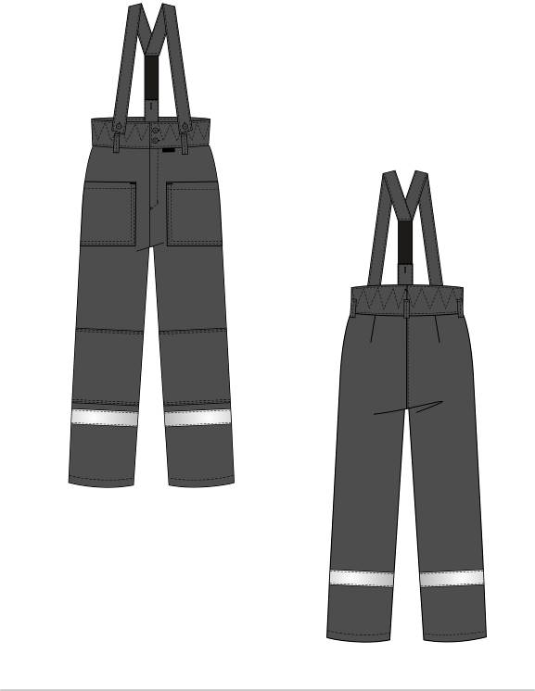  Куртка выполнена прямого силуэта, с притачной утепленной подкладкой Куртка с внутренним ветрозащитным клапаном, с центральной застежкой на 6 потайных петель и пуговиц. Утепляющий пакет куртки выглядит следующим образом: ткань верха + ветрозащитная ткань + 3 слоя утеплителя + спанбонд + подкладка.  Полочки состоят из кокетки, средней и нижней частей. Средняя часть имеет нагрудные накладные карманы с клапанами, которые фиксируются на контактную ленту по центру. Нижняя часть полочки выполнена с боковыми накладными карманами с объемом со стороны борта и с клапанами. Боковая сторона кармана входит в боковой шов куртки, другая - фиксируется на контактную ленту. Все клапаны со скошенными уголками. Левая полочка с притачной планкой вдоль борта. Спинка состоит из трех частей: кокетки, средней и нижней частей. По линии талии спинка стянута эластичной тесьмой.  Рукава втачные двухшовные, с налокотниками, передняя часть рукавов с поперечным членением ниже линии локтя. Низ рукава обработан швом в подгибку с закрытым срезом. Воротник втачной типа «стойка», с застежкой на контактную ленту, утепленный. Внутренняя стойка выполнена из трикотажа.Капюшон съемный, утепленный, состоит из двух боковых и средней части, с подбородочной частью («ушками»), которая фиксируется на контактную ленту. По лицевому вырезу капюшона проходит кулиса, которая стягивается шляпной резинкой, проходящей через две пары люверсов и фиксаторы с кольцами-ограничителями. На средней части капюшона пата– затяжник, который фиксируется на контактную ленту. Капюшон пристегивается к куртке на прорезные петли  Внизу куртки в шве подгибки расположена кулиса, которая стягивается шляпной резинкой, проходящей через две пары люверсов, фиксаторы и петельки внизу боковых швов притачной подкладки. На притачной утепляющей подкладке левой полочки расположен нагрудный накладной карман. Рукава притачной подкладки выполнены с трикотажными напульсниками. По шву горловины спинки расположена вешалка.  Все отделочные строчки выполнены нитками серого цвета.  Вверх от шва притачивания кокеток полочек с образованием канта шииной 3 мм, а также вверху средней части спинки под кокеткой проходит световозвращающая полоса шириной 50 мм. Воздухопроницаемость не более 40 дм3м2с. Разрывная нагрузка ткани не менее 400 Н. Разрывная нагрузка швов не менее 250 Н. Стойкость к истиранию не менее 500 циклов.  Применяемые материалы:  Ткань верха состоит из 80% полиэфира, 20% хлопка; с водоотталкивающей отделкой, плотность 200 г/кв.м, основной цвет серый, отделочные – красный и черный.  Утеплитель: «Синтепон» или соответствующий по своим свойствам эквивалент, состав сырья 100% полиэфир плотностью 150 г/ кв.м.  Подкладочная ткань: состав сырья 100 % полиэфир, плотность 60 г/кв.м, цвет черный.  Спанбонд предназначен для предотвращения миграции утеплителя.  Ветрозащитная ткань: состав сырья 100% полиэфир, плотность 60 г/кв.м.  Сигнальный элемент: полосы из световозвращающего материала шир. 50 мм.  Обязательно наличие маркировки. Маркировка должна соответствовать ТР ТС 019/2011  Логотип на спине белого цвета ЗАО "ПГЭС".  Размер 292*73  Конструкция представлена на эскизе: | шт | 128

- Требования к качеству, безопасности товара, подачи заявки и составу.

Поставляемый товар должен быть новым товаром (товаром, который не был в употреблении, не ранее 2020 года изготовления, не прошел ремонт, в том числе восстановление, замену составных частей, восстановление потребительских свойств, не снятым с производства, свободным от прав третьих лиц и других обременений, не находится под запретом (арестом), в залоге, и соответствовать действующему законодательству Российской Федерации)
Качество поставляемого товара должно удовлетворять требованиям действующих в РФ соответствующих ГОСТов и ТУ, санитарно-гигиеническим требованиям со всеми изменениями и дополнениями на момент отгрузки, принятых для данного вида товара, и сертификатам соответствия.
Гарантийный срок на товар устанавливается в соответствии со сроком гарантии, установленным производителем данного товара, но не менее 12 месяцев. Исчисление гарантийного срока начинается с даты подписания документов о приемке. Объем гарантии качества на поставляемый товар предоставляется в соответствии с техническими документами на данный вид товара. Срок действия гарантии, предоставляемый Поставщиком, должен быть не менее чем срок действия гарантии, установленный производителем данного товара
Гарантийный срок продлевается на время, в течение которого товар не мог использоваться из-за обнаруженных в нем недостатков, при условии извещения Поставщика о недостатках товара
Подтверждением соответствия установленным требованиям является предоставление в составе заявке сертификата (декларации) соответствия ТР ТС 019/ 2011 «О Безопасности средств индивидуальной защиты», оформленными в соответствии с Решением № 293 «О единых формах сертификата соответствия и декларации о соответствии требованиям технических регламентов Евразийского экономического союза и правилах их оформления» с приложением указанных в сертификатах (декларациях) соответствия документов (протоколов испытаний). Сертификат (декларация) должны иметь идентификационные признаки по наименованию, артикулу/коду предлагаемой продукции. Протокол испытаний изделия должен иметь идентификационные признаки по наименованию, артикулу/коду перечисленному в наименовании продукции протокола испытаний в соответствии с предлагаемой продукцией. Протокол должен являться основанием выдачи предоставленного сертификата (декларации). Показатели должны быть указаны фактические по результатам испытаний, указанным в протоколе испытаний.
Участник должен являться производителем либо обладать наличием статуса официального дилера, представителя, дистрибьютера, партнера или иного аналогичного статуса. В подтверждение участник в составе заявки должен представить документ, подтверждающий, что участник является производителем либо обладает наличием статуса официального дилера, представителя, дистрибьютера, партнера или иного аналогичного статуса (письменное подтверждение производителя, и/или дилерский договор с производителем товаров с приложением всех листов договора, приложений, дополнительных соглашений и спецификаций к нему о праве участника осуществлять поставку товаров)
Предоставление в описании конкретных показателей, соответствующих значениям, установленным в настоящем Техническом задании, является обязательным для всех участников процедуры закупки. Конкретные показатели, не должны допускать двусмысленного толкования их значений и однозначно давать возможность определить, какими конкретными характеристиками будет обладать Товар. При указании товарного знака (его словесного обозначения) предлагаемого Товара использование терминов «или эквивалент» / «эквивалент» не допускается. Указываемые значения должны быть точными, конкретными, не сопровождаться словами: «максимальное значение», «минимальное значение», «не более», «не менее», «более», «менее», «ниже», «не ниже», «выше», «не выше», «не позднее», «ранее», «не ранее», «шире», «уже», «или аналог», «типа», «или аналогичного типа», «или эквивалент», «или», «и/или», «должно превышать», «не должно превышать», «не превышает», «в пределах», «должно быть более», «должно быть не более», «не должно быть более», «не более», «не должно быть менее», «надлежит», «должно быть не менее», «должно быть не ниже», «от», «до», «диапазон», «должно», «иметь», «тире», «возможно», «можно» а также производными от этих слов или равных по значению, в том числе знаки обозначающие не конкретное числовое значение.
Участник при формировании предложения, обязаны указать наименование Изготовителя, предлагаемой продукции.
В случае поставки товара ненадлежащего качества и/или комплектности Поставщик обязан доукомплектовать или заменить товар надлежащего качества в течение 10 (десяти) рабочих дней с момента предъявления Заказчиком такого требования.

- Дополнительные требования к изделиям, попадающим под требования маркировки товаров средствами идентификации.

Продукция легкой промышленности должна иметь средства идентификации в соответствии с Постановление Правительства РФ от 31 декабря 2019 г. № 1956 “Об утверждении Правил маркировки товаров легкой промышленности средствами идентификации и особенностях внедрения государственной информационной системы мониторинга за оборотом товаров, подлежащих обязательной маркировке средствами идентификации, в отношении товаров легкой промышленности”.

Участники в составе заявки, обязаны декларировать подтверждение, о том, что: Поставщик обязуется направлять в информационную систему мониторинга уведомление о передаче (приемке) товаров (в форме универсального передаточного документа с указанием вида сделки, в рамках которой осуществляется отгрузка), подписанное обоими участниками оборота товаров. Декларирование происходит в свободной форме на согласие вышеуказанных Постановлений Правительства, на фирменном бланке за датой, не выходящей за рамки периода проведения закупки с указанием закупки и цели данного документа. Представленный документ, должен включать полную и содержательную информацию, дающую понимание согласия на выполнение данных требований.

- Порядок сдачи и приёмки товара.

Поставщик обязан одновременно с передачей Товаров передать Заказчику относящиеся к Товарам надлежащим образом оформленные документы, в том числе товарную накладную (унифицированная форма № ТОРГ-12), счет-фактуру или универсальный передаточный документ, Акт приема-передачи товара (в двух экземплярах) документы, отражающие гарантийные обязательства Поставщика, сертификат/декларацию на Товар, а также иные документы, необходимые для нормальной эксплуатации Товара в установленном законодательством Российской Федерации порядке. Указанные документы предоставляются Поставщиком в оригиналах, в количестве необходимом для нормальной эксплуатации товара в установленном законодательством Российской Федерации порядке.
- Требования к поставке товара

Поставка производится силами и за свой счет Поставщика отдельными партиями в течение срока действия Договора (Периодичность поставок партий и количество товара определяются с учетом потребностей Заказчика посредством подачи заявки), по адресу: г. Пенза, ул. Стрельбищенская, 13, кабинет охраны труда (обращаться к Мазиной Н.Е., тел. 23-15-44). 82в Режим рабочего времени - пятидневная рабочая неделя с двумя выходными днями (суббота и воскресенье), рабочее время установлено с понедельника по пятницу с 8 до 16.30 часов. Обеденный перерыв в рабочие дни предусмотрен с 12:00 до 13:00 . Отказ от поставки товара партиями приравнивается к отказу исполнения Договора.

6. Контрольные образцы:
Участники, в течение срока подачи заявок, обязаны предоставить в адрес Заказчика, образцы продукции согласно перечню в установленному в техническом задании по все номенклатуре, с обязательным предоставление сертификатов (деклараций соответствия), протоколов испытаний. На экземпляре образца изделия обязательное наличие печати (маркировки) участника закупки.
В состав комиссии входят представители основных структурных подразделений, которые являются основными потребителями закупаемых СИЗ. Комиссией рассматриваются документы (сертификаты, декларации), протоколы испытаний подтверждающие защитные свойства товара, физико-механические значения установленные требованиями технического задания, сверяют маркировку; проверяют соответствие товара с техническими требованиями. В том числе на достоверность изготовителя заявленного участником при формировании предложения. Все представленные образцы должны быть изготовлены не ранее 4 кв. 2019 года.
В течение 3-х рабочих дней с момента поставки образцов комиссией в заочном режиме, проводит оценку образцов путем визуального и тактильного осмотра, документального подтверждения, маркировке в соответствии с нормативной документацией на каждый вид продукции. Составляется акт комиссионной оценки. При выявлении дефектов или несоответствия запрашиваемым характеристикам – образцы подлежат возврату обратно участникам и их заявки отклоняются. Причины возврата отражаются в акте комиссионной оценки.
Участники, образцы продукции которых прошли оценку остаются у Заказчика до момента публикации итогового протокола.
В течение 3 рабочих дней с даты публикации итогового протокола, образцы, Участники признаны не соответствующими, забирают самостоятельно предоставленные образцы в течении 2 рабочих дней и за собственные средства.
Экземпляры образцов изделий Победителя закупки остаются у Заказчика и будут являться «Образцом - Эталоном», в случае возникновения спорных вопросов, а также в целях контроля поставки.
Образцы продукции являющимися «Образцом - Эталоном», будут засчитаны в счет крайней поставки продукции.
Образцы продукции, должны быть предоставлены по адресу : г. Пенза, ул. Стрельбищенская, 13, кабинет охраны труда (обращаться к Мазиной Н.Е., тел. 23-15-44). Режим рабочего времени - пятидневная рабочая неделя с двумя выходными днями (суббота и воскресенье), рабочее время установлено с понедельника по пятницу с 8 до 16.30. Обеденный перерыв в рабочие дни предусмотрен с 12:00 до 13:00.
Присланные образцы подтверждают соответствие техническим требованиям. На образцах не должно быть пятен, разметок чернилами и т.п.

